Строительная площадка №16

План М 1:1000

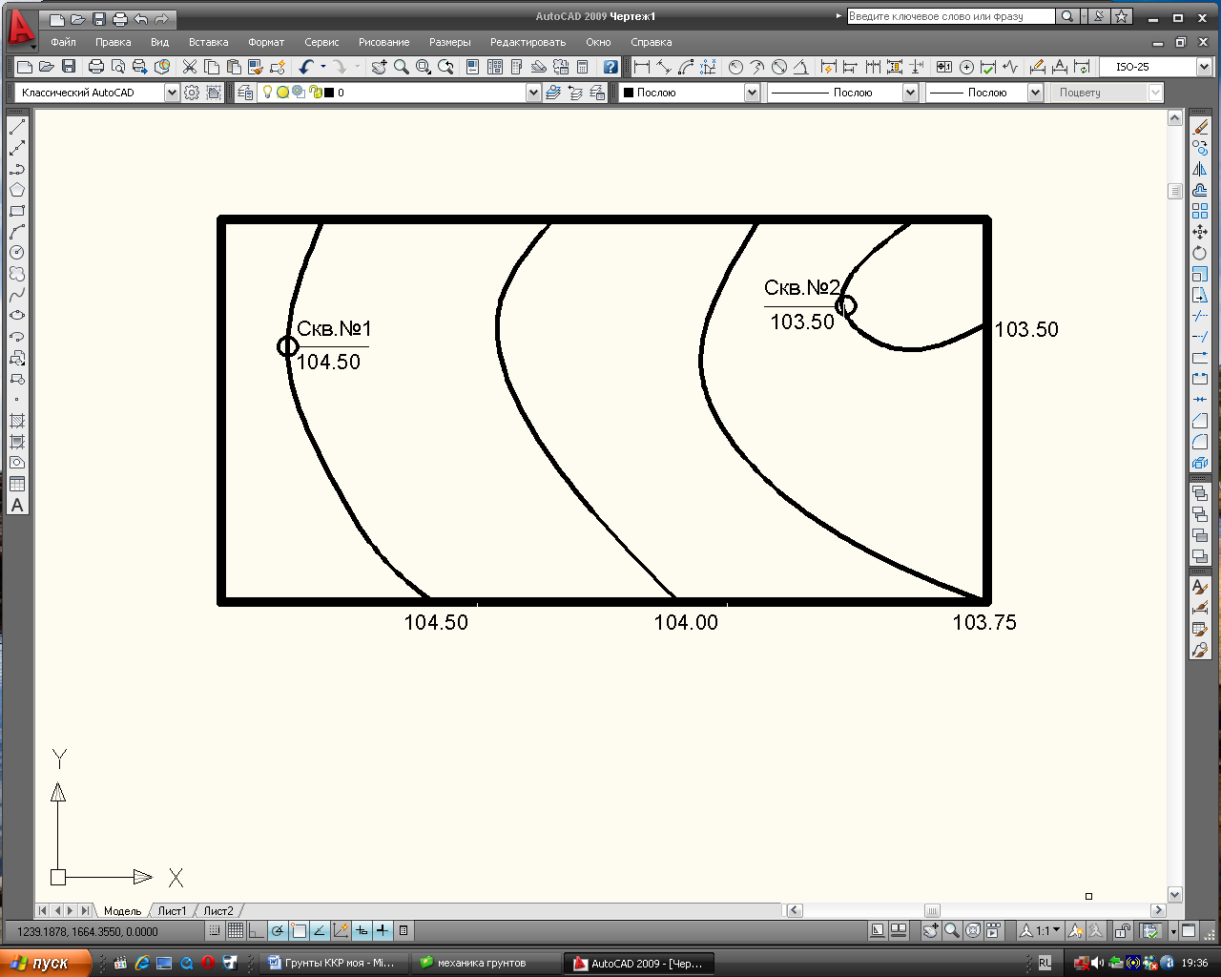

Таблица результатов определения физических характеристик грунта

|  |  |  |  |  |  |  |  |  |  |  |  |  |  |  |  |
| --- | --- | --- | --- | --- | --- | --- | --- | --- | --- | --- | --- | --- | --- | --- | --- |
| Образец грунта | Глубина взятия образца | Гранулометрический состав | | | | | Граница пластичности | | Уд. вес γs част. кН/м3 | Уд. вес γ. кН/м3 | Влажность, W, % | Коэф. фильтрации К, см/сек | Угол внут. трения γ, град | Коэф. сжим. m, кПа | Уд. сила сцеп. С, кПа |
| >2,0 | 2,0  0,5 | 0,5  0,25 | 0,25  0,10 | <0,1 | WL | Wр |
| 1 | 2,0 | 0 | 0 | 10,0 | 40,0 | 44,0 | 32 | 25 | 26,4 | 18,5 | 30,8 | 1,1·  10-5 | 14 | 5,1·  10-4 | 5,0 |
| 2 | 5,0 | 4,0 | 5,0 | 8,0 | 18,0 | 35,0 | 22 | 14 | 27,0 | 22,0 | 14,1 | 1,1·  10-5 | 21 | 0,8·  10-4 | 7,0 |
| 3 | 10,0 | 2,0 | 22,0 | 32,0 | 24,0 | 20,0 | - | - | 26,4 | 20,1 | 16,3 | 2,0·  10-5 | 36 | 0,6·  10-4 | 1,0 |
| 4 | 12,5 | Скальный грунт Rсж = 25 МПа | | | | | | | | | | | | | |

Геологические разрезы по данным полевых визуальных наблюдений

Скважина №1 (104,50) Скважина №2 (103,50)

|  |  |  |  |  |  |  |  |  |  |  |  |
| --- | --- | --- | --- | --- | --- | --- | --- | --- | --- | --- | --- |
| 1 | 2 | 3 | 4 | 5 | 6 | 1 | 2 | 3 | 4 | 5 | 6 |
| 104,0 | 0,6 | 0,5 |  |  | Почв. слой | 103,0 | 0,5 | 0,6 |  |  | Почв. слой |
| 102,0  100,6 | 2,5  4,0 | 3,5 |  |  | У.Г.В.  Супесь  пластич. | 100,6  99,0 | 2,9  4,5 | 4,0 |  |  | У.Г.В.  Супесь  пластич. |
| 95,0 | 8,6 | 4,6 |  |  | Сугл. тугопл. | 94,2 | 9,3 | 4,8 |  |  | Сугл. тугопл. |
| 92,4 | 12,1 | 3,5 |  |  | Песок сред. крупн. | 91,4 | 12,1 | 2,8 |  |  | Песок сред. крупн. |
| 86,4 | 18,1 | 6,0 |  |  | Скальн. грунт | 86,4 | 17,1 | 5,0 |  |  | Скальн. грунт |

1. Абсолютн. отм. подошвы слоя 4. Скважина
2. Глубина подошвы слоя /в м/ 5.Условные обозначения грунта
3. Мощность слоя грунта /в м/ 6. Литологическое описание грунта
4. Построить геологический разрез по двум скважинам в масштабе 1:100



1. Определить плотность ρ, ρs, ρd всех слоев грунта

ρ=γ/10; т/м3

ρs=γs/10; т/м3

ρd=γd/10=ρ/(1+0,01∙W); т/м3,

где γ – удельный вес грунта; кН/м3

γs – удельный вес частиц грунта; кН/м3

ρs – плотность частиц грунта; т/м3

ρd – плотность сухого грунта; т/м3

W – влажность грунта в %.

1 слой ρ=γ/10=18,5/10=1,85 т/м3 – (супесь)

ρs=γs/10=26,4/10=2,64 т/м3

ρd=γd/10=ρ/(1+0,01∙W)=1,85/1+0,01∙30,8=1,85/1,308=1,41 т/м3

2 слой ρ=γ/10=22/10=2,2 т/м3 – (суглинок)

ρs=γs/10=27,0/10=2,7 т/м3

ρd=γd/10=ρ/(1+0,01∙W)=2,2/1+0,01∙14,0=2,2/1,14=1,93 т/м3

3 слой ρ=γ/10=20,1/10=2,01 т/м3 - (песок)

ρs=γs/10=26,4/10=2,64 т/м3

ρd=γd/10=ρ/(1+0,01∙W)=2,01/1+0,01∙16,3=2,01/1,163=1,73 т/м3.

1. Определить вид всех слоев песчаного грунта по размерам минеральных частиц

Гранулометрический состав грунта, %

|  |  |  |  |  |  |
| --- | --- | --- | --- | --- | --- |
| Размер частиц d,мм | >2 | 2÷0,5 | 0,5÷0,25 | 0,25÷0,1 | >0,1 |
| Частные остатки | 2,0 | 22,0 | 32,0 | 24,0 | 20,0 |
| Полные остатки | 2,0 | 24,0 | 56,0 | 80,0 | 100,0 |
| Услов. | >25 | >50 | >50 | ≥75 | <75 |
| Виды песч-ых грунтов | гравистые | крупные | срнезернистые | мелкие | пылеватые |

Вывод: так как вес частиц 0,5÷0,25 больше 50, значить пески средней крупности. (Прил. табл.2)

1. Определить коэффициент пористости (e) песчаных слоев грунта

e = [ρs ∙ (1 + 0,01 ∙ W) / ρ] - 1;

3 слой e = [2,64 ∙ (1 + 0,01 ∙ 16,3) / 2,01] – 1 = 0,53

1. По коэффициенту пористости и виду грунта по крупности частиц определить категорию по плотности сложения песчаного грунта.

e = 0,53– песок плотный, так как e <0,55.(Приложение, табл.1)

1. Определить коэффициент водонасыщения и вид песчаного грунта по влажности

Iw = ρs∙0.01∙W/ e ∙ ρw, где ρw – плотность воды 1 т/м3;

Iw = ρs∙0.01∙W/ e ∙ ρw = 2,64∙0,01∙16,3/0,53∙1=0,430/0,53=0,81

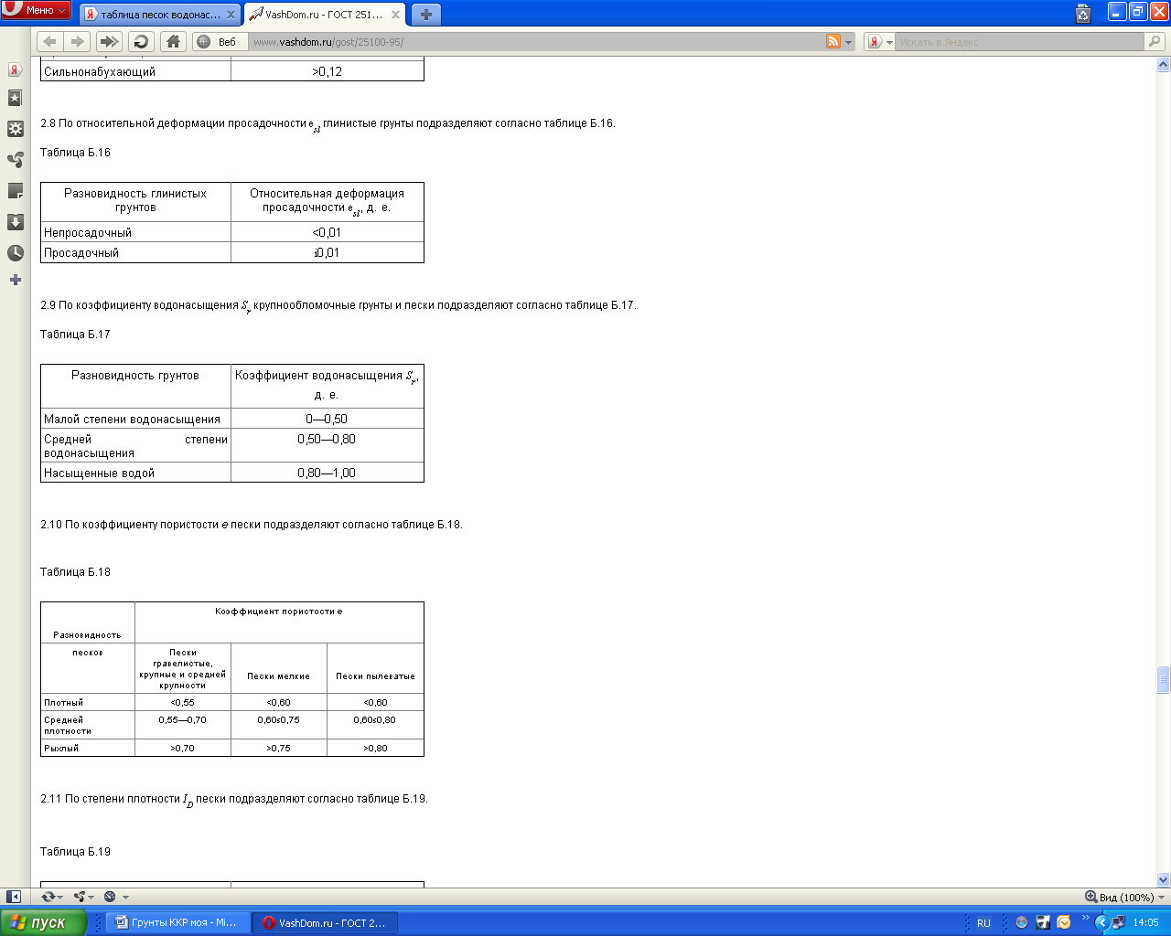

Вывод: т.к. коэффициент водонасыщения < 0.8, значит песок насыщенный водой.

1. Определить по таблице расчетное сопротивление R0 песчаных грунтов

Вывод: пески средней крупности, плотные (Прил. табл.6) R0 = 500 кПа

1. На геологическом разрезе построить эпюры R0 в масштабе в 1см–100кПа.
2. Определить коэффициент пористости (e) для всех слоев глинистого грунта

e = [ρs ∙ (1 + 0,01 ∙ W) / ρ] - 1;

1 слой e1 = [ρs ∙ (1 + 0,01 ∙ W) / ρ] – 1=[2,64∙(1+0,01∙30,8)/1,85]-1=0,87

2 слой e2 = [ρs ∙ (1 + 0,01 ∙ W) / ρ] – 1=[2,70∙(1+0,01∙14,0)/2,20]-1=0,40

1. Опред. число пластичности (ID) и по нём опред. вид глинистого грунта

Ip = (WL – Wp)∙0,01;

Ip1 = (WL – Wp)∙0,01= (32-25)0,01=0,07 – супесь (Прил.табл.4)

Ip2 = (WL – Wp)∙0,01= (22-14)0,01=0,08 – суглинок (Прил.табл.4).

1. Определить показатель консистенции (индекс текучести) IL и по его значению опред. вид грунта по консистенции

IL = (W-Wр)/(WL-Wp);

1 слой IL1 = (W-Wр)/(WL-Wp)= (30,8-25)/(32-25)=5,8/7=0,83 – супесь пластичная;

2 слой IL2 = (W-Wр)/(WL-Wp)=(14,1-14)/(22-14)=0,1/8=0,01 – суглинок полутвердый.

(Прил. табл.3)

1. По табл. опред. расчетное сопротивление глинистых грунтов R0 кПа.

1 слой - R01 = 249 кПа;

2 слой - R02 = 240 кПа (Прил. табл.5).

1. На геологическом разрезе построить эпюру R0 для глинистых гр. в масштабе в 1 см – 100 кПа.
2. Опред. значение коэф. (ei) для каждого слоя, при условии, что образец грунта высотой h=40мм при увеличении давления в одометре от 100кПа до 300кПа деформация составила Δh=1мм.

**еi = где e0- коэффициент пористости (п.4 и п.9)**

**1 слой: е1 =;**

**2 слой: е2 =;**

**3 слой: е3 =**

1. Определить коэф. относительной сжимаемости (mv) каждого слоя, используя данные задания. (а – коэф. сжимаемости, Р1=100кПа, Р2=300кПа)

**mv =  где  = **



**mv1=**



**mv2=**



**mv3=**

1. Определить модуль деформации (Е0), (песок, супесь=0.3, суглинок =0.35; глина =0.42).

Е0=; β=





1. Опред. сопротивление сдвигу по каждому слою при значении σz = 100кПа, 200 кПа и 300 кПа.



где γi – угол внутреннего трения и ci - удельного сцепления грунта из задания.

τ1=100∙tg14+5=30;

τ1=200∙tg14+5=55;

τ1=300∙tg14+5=77;

τ2=100∙tg21+7=45;

τ2=200∙tg21+7=84;

τ2=300∙tg21+7=122;

τ3=100∙tg36+1=74;

τ3=200∙tg36+1=146;

τ3=300∙tg36+1=219.

1. Построить графики зависимости сопротивления сдвигу по каждому слою, используя данные задания и расчетов.

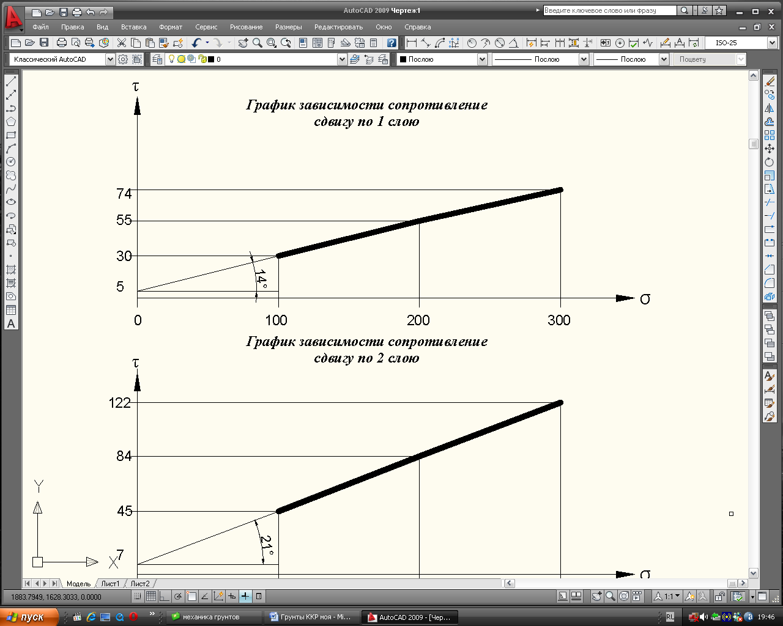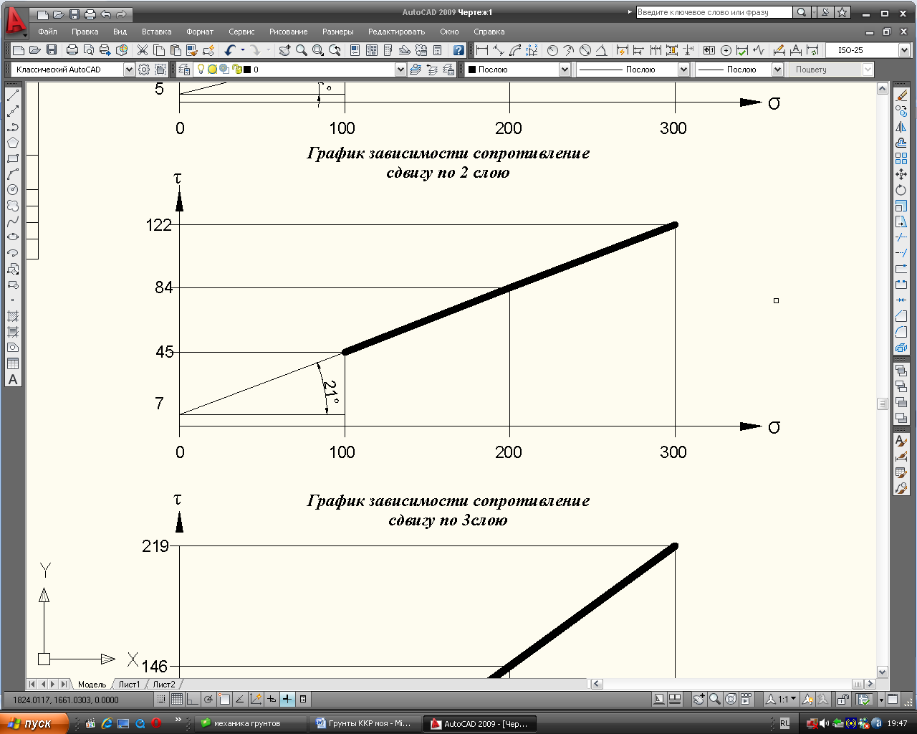

геологический разрез грунт давление

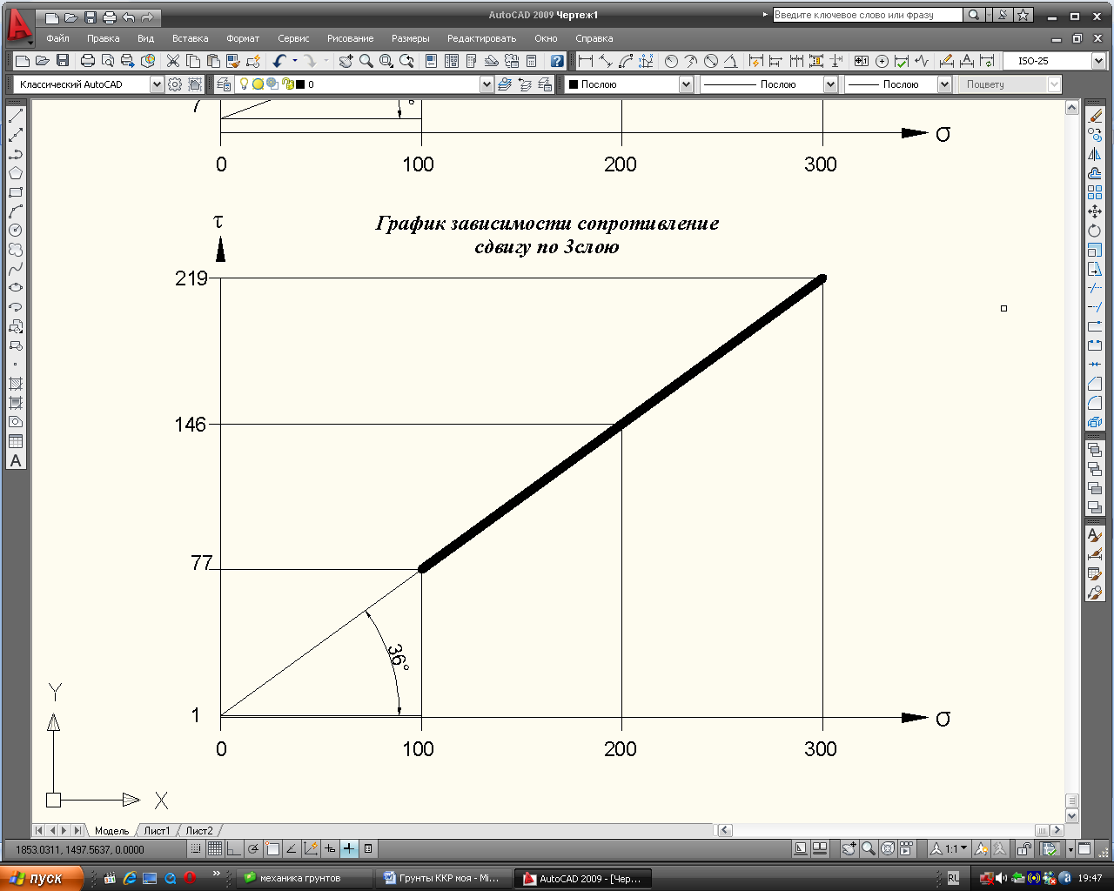

1. Опред. приток воды (**)** по каждому слою, используя данные задания при условии, что Н равно мощности слоя, h=1.5м, R=0,4Н, r=1,2м.

к – коэф. фильтрации и равен 1,1х10-5 (скв№1).



1. Опред. напряжение в грунтовом массиве по каждому слою от действия сосредоточенной силы Р=500кН, при условии, что Z=0,6h (h- мощность слоя), r=0.1Z.

**Z1= 0.6·h1=0,6·3,5=2,1**

**Z2=h1+0.6·h2=3,5+2,76=6,26**

**Z3=h1+h2+0.6·h3=3,5+4,6+2,1=10,2**

** **



1. Построить график зависимости изменения напряжения σz при условии: Р=600 к Н, Z=2м, r=1м, r=2м, r=3м.

**r0 =; **

**r1 ; **

**r2 ; **

**r3 ; **

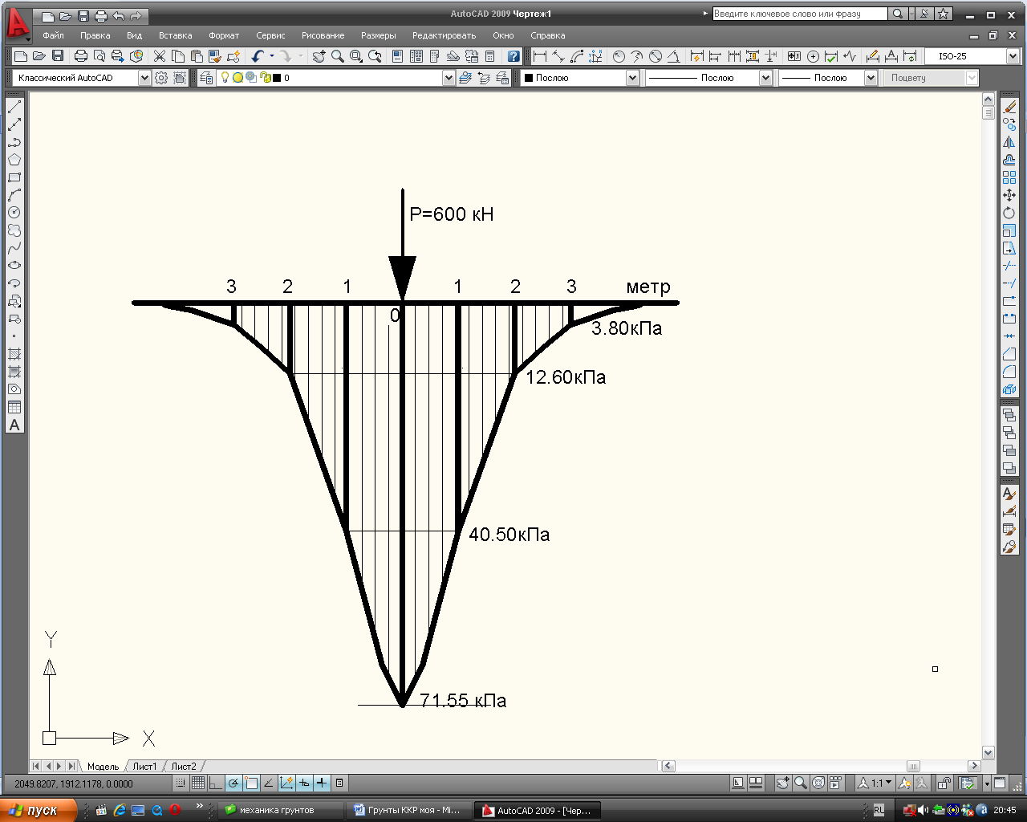

1. Определить расчетное сопротивление грунта по каждому слою, при условии: γI I = γI1, γn1=1.1, γn2=1.2, d=1,5м, b=1,8м.

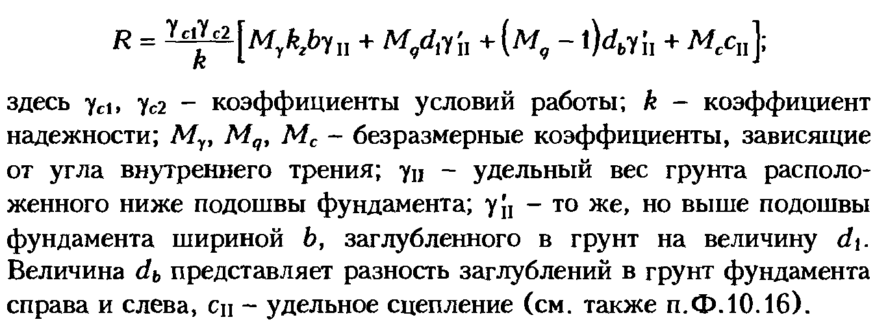

**R=,**

**где kz – коэффициент, учитывающий ширину подушки фундамента при b <10м**

**kz=1**

γn1 **- удельный вес грунта, лежащего ниже подошвы фундамента, кН/м3;**

γn2**- удельный вес грунта, лежащего выше подошвы фундамента, кН/м3;**

**d1= d= 1,5 м**

**Табл.4(СНиП 2.02.01-83*)**

|  |  |  |  |
| --- | --- | --- | --- |
| **Коэф.** | **1 слой** | **2 слой** | **3 слой** |
| **Mg** | **0,29** | **0,56** | **1,81** |
| **М**q | **2,17** | **3,24** | **8,24** |
| **Mc** | **4,69** | **5,84** | **9,97** |

**R1=**

**R2=**

**R3=**

1. По скв. №1 построить эпюру природного давления грунтов



**где - удельный вес i-того слоя;**

**hi - мощность слоя грунта, м.**

**е1=0,87; е2=0,40; е3=0,53; γ1 =18,5кН/м3;γ2 =22,0 кН/м3; γ3=20,1 кН/м3;**

**=(18.5-10)/1.87=4.5кН/м3**



**\=(22-10)/1.40=8.57кН/м3**



**\=(20.1-10)/1.53=6.60кН/м3**



**σ1=γ1·0=18.5·0=0**

**σ2=γ1·(h1+hв)=18.5·(3.5-2)=27.75 кПа**

**σ3= σ2+·(h1-hв)=27.75+4.5·1.5=34.50 кПа**



**σ4= σ3+·h2= 34.5+8.57·4.6=73.92 кПа**



**σ5= σ4+·h3=73.92+3.5·6.60=97.02 кПа**



**σ6= σ5+ γ3· h3=97.02+70,35=167.37 кПа.**

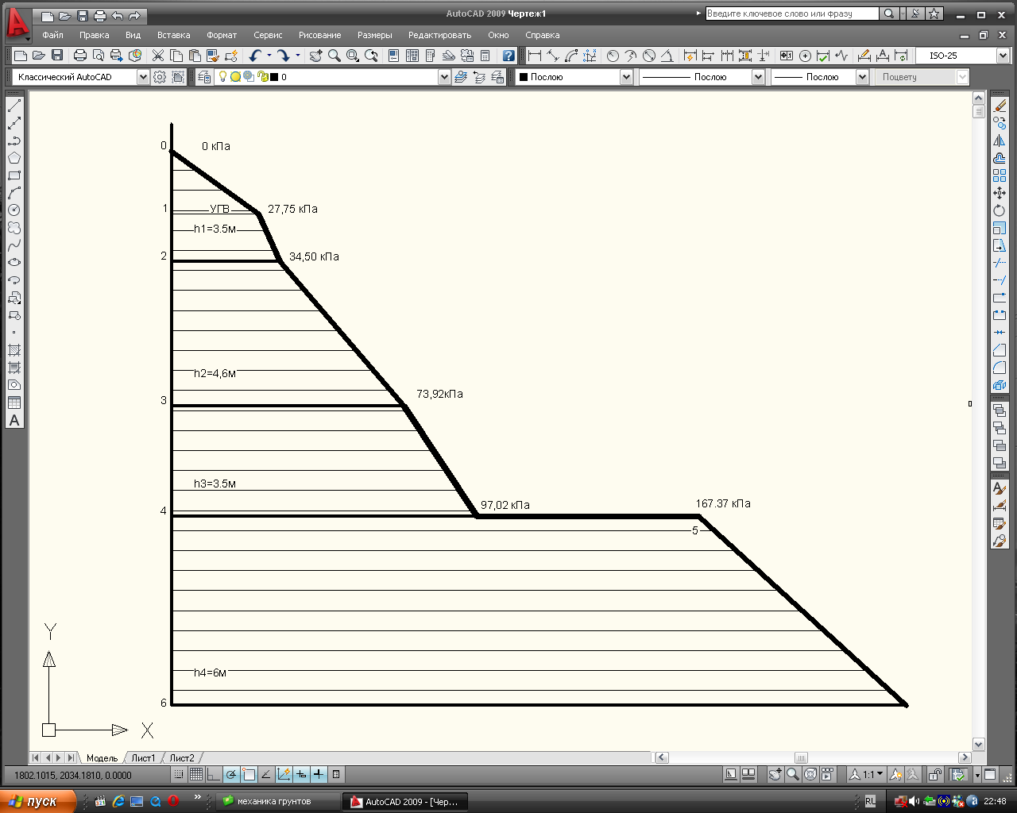

1. Опред. осадку по каждому слою, при условии h=2м, σzрi = 350 кПа



**где a0 = коэффициент относительной сжимаемости;**

**е0 – начальный коэффициент пористости;**

**m - коэффициент сжимаемости, берется из задания для каждого слоя.**



1. Опред. величину активного давления на подпорную стенку и равнодействующую активного давления по каждому слою при условии: Н равно мощности слоя

**;**



**Равнодействующая активного давления**





1. Определить глубину расположения точки h0, где активное давление равно нулю

В

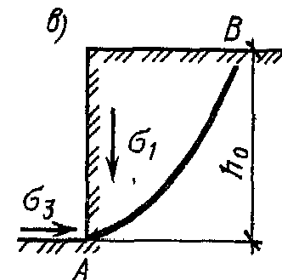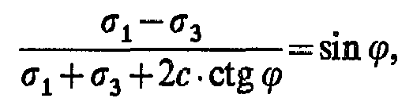



**где с – сцепление;**

** - угол внутреннего трения грунта;**

** - удельный вес грунта, кН/м3.**

**h0=2·5·cos14/18.5·(1-sin14)=9.7/14.02=0.69м;**

Список литературы

1. ГОСТ 5180-84. Грунты. Методы лабораторного определения физических характеристик.–М.: Госстандарт,1986.
2. СНиП 2.02.01-83. Основания зданий и сооружений. –М: Стройиздат,1985.
3. Механика грунтов, основания и фундаменты: учебник/ С.Б.Ухов–М.: издательство АСВ, 1994.- стр.527.
4. Проектирование оснований и фундаментов. В. А. Веселов–М.: Стройиздат, 1990.
5. Механика грунтов. Н. А. Цытович–М.: Высшая школа, 1983. –288 с.

